Łukasz Kaszewski - kl49864  
Systemy multimedialne - lab01

## Plik - sin_60Hz.wav

### Parametr fsize 256

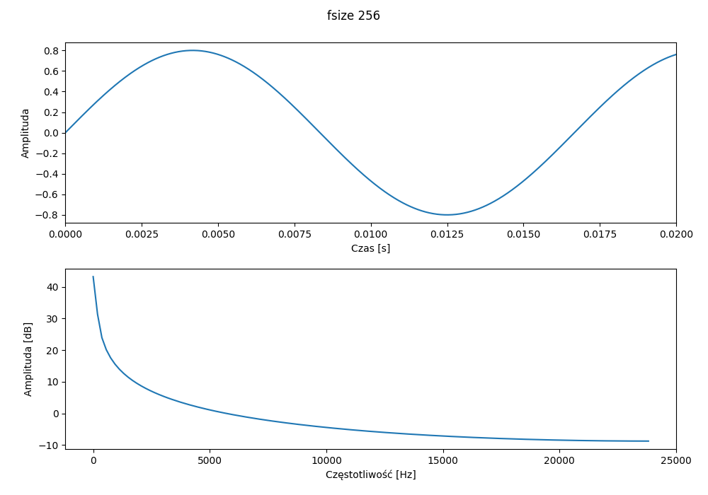

Wartość najwyższa w miejscu 0.0 Hz o wartości 43.219329833984375 dB

### Parametr fsize 4096

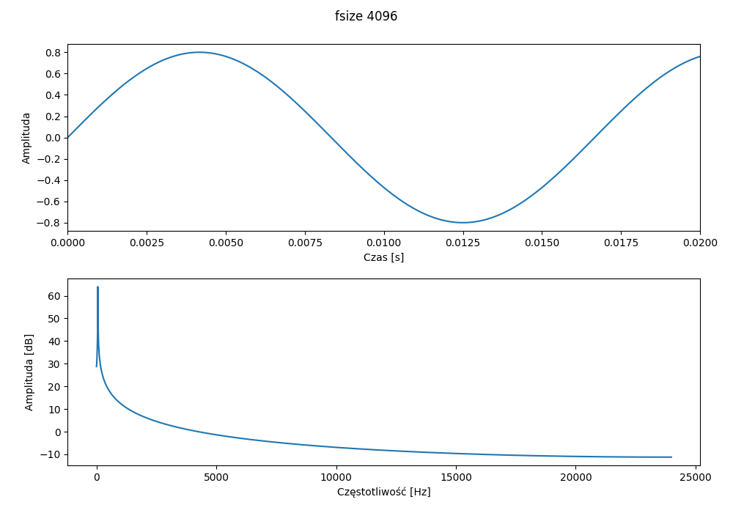

Wartość najwyższa w miejscu 58.59375 Hz o wartości 64.00599670410156 dB

### Parametr fsize 65536

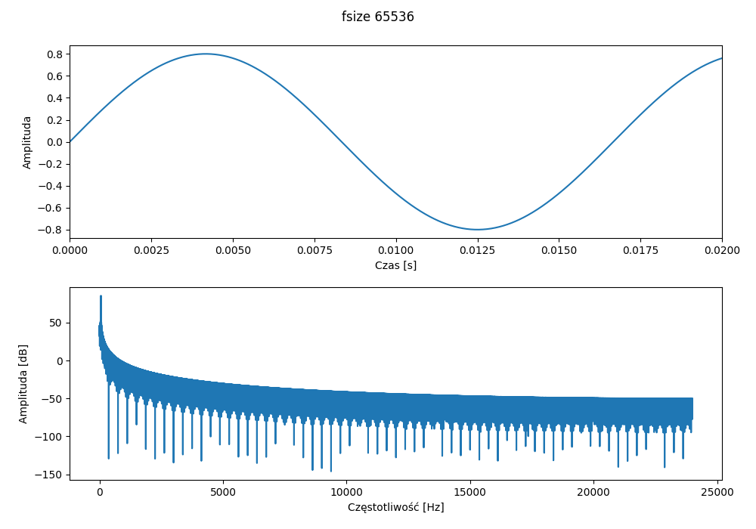

Wartość najwyższa w miejscu 60.05859375 Hz o wartości 85.61267852783203 dB

## Plik - sin_440Hz.wav

### Parametr fsize 256

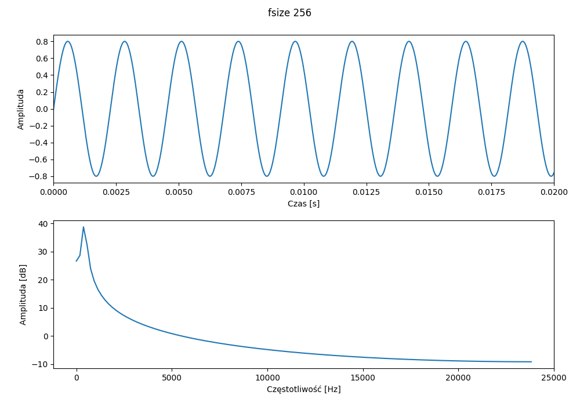

Wartość najwyższa w miejscu 375.0 Hz o wartości 38.78872299194336 dB

### Parametr fsize 4096

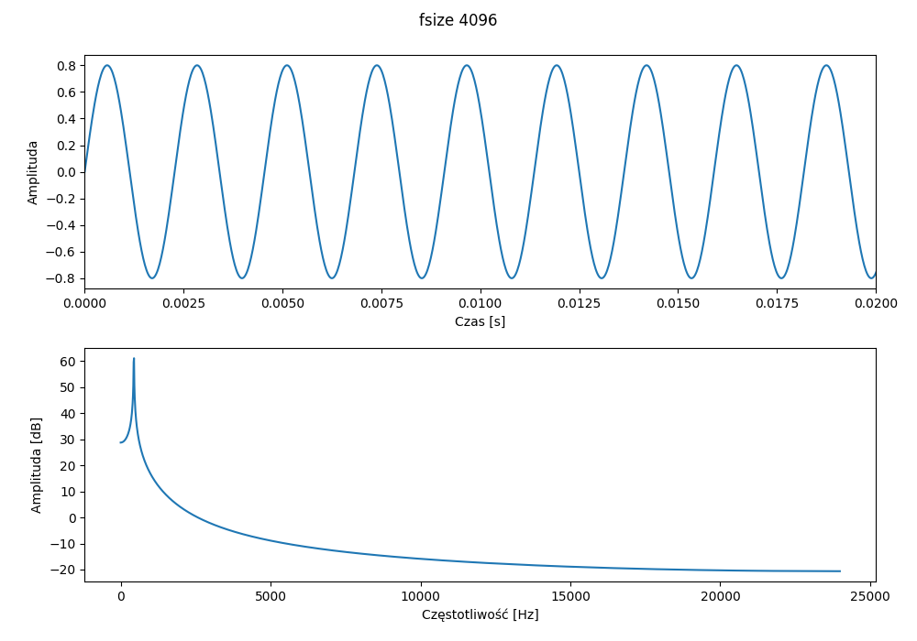

Wartość najwyższa w miejscu 445.3125 Hz o wartości 61.07251739501953 dB

### Parametr fsize 65536

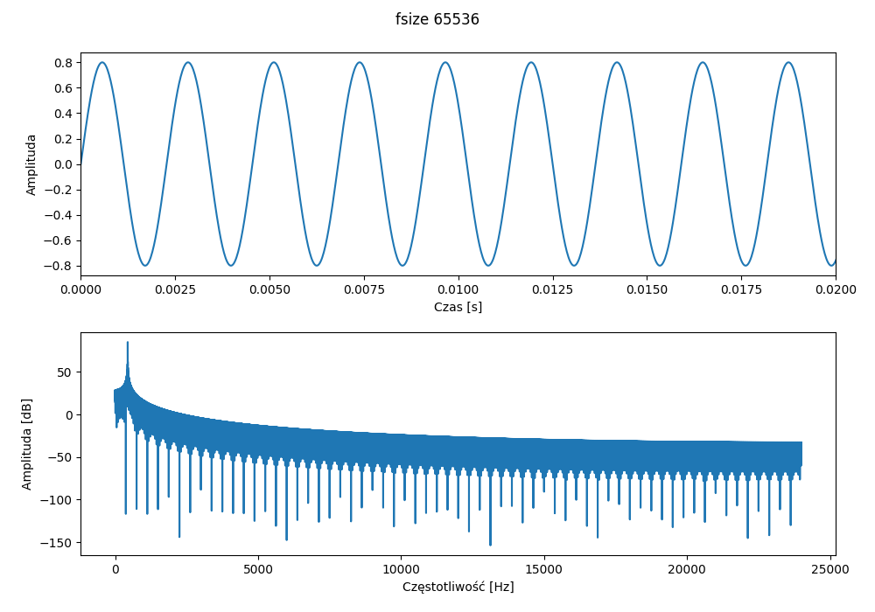

Wartość najwyższa w miejscu 440.185546875 Hz o wartości 85.16661071777344 dB

## Plik - sin_8000Hz.wav

### Parametr fsize 256

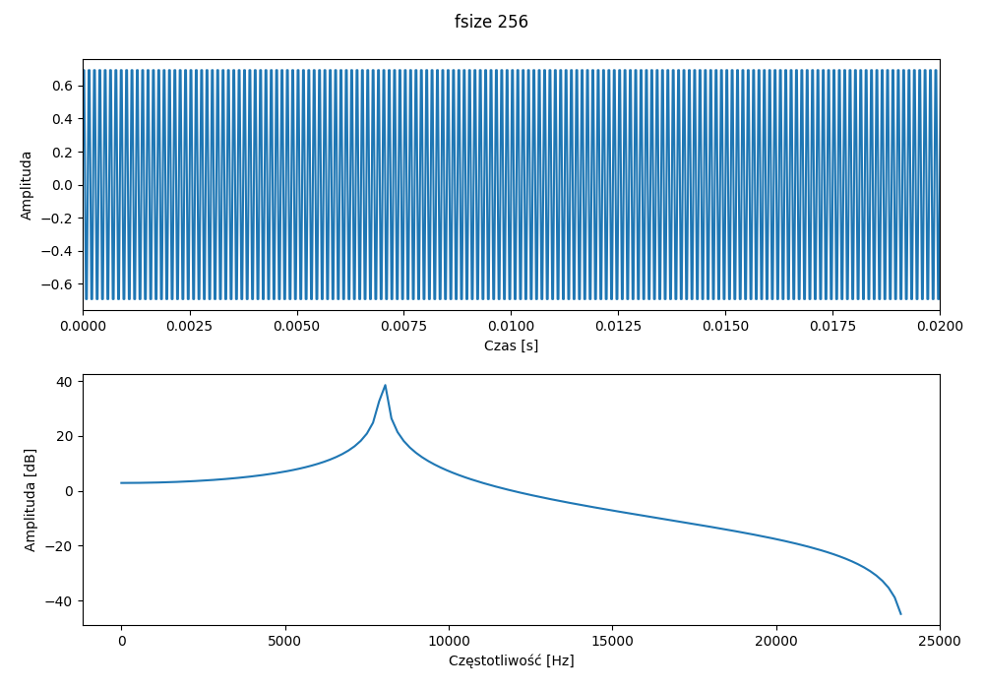

Wartość najwyższa w miejscu 8062.5 Hz o wartości 38.515037536621094 dB

### Parametr fsize 4096

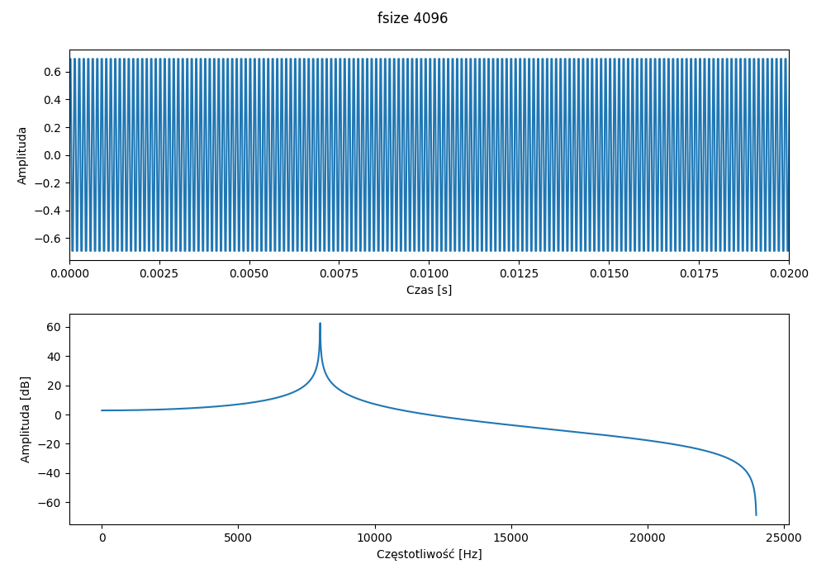

Wartość najwyższa w miejscu 8003.90625 Hz o wartości 62.6358757019043 dB

### Parametr fsize 65536

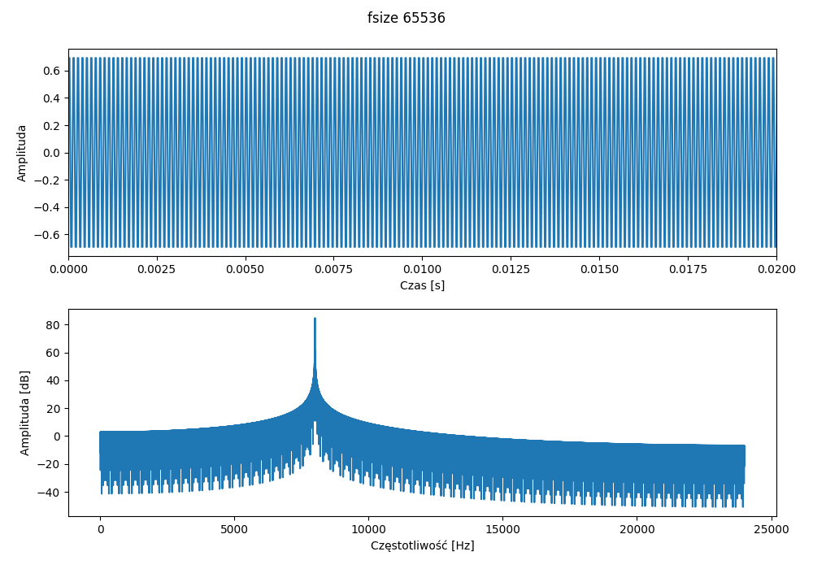

Wartość najwyższa w miejscu 8000.244140625 Hz o wartości 84.79698181152344 dB